IES Badalona VII
Departament de Ciències Experimentals PRÀCTIQUES DE LABORATORI

Extracció d’ADN de cèl·lules vegetals

Alumne/a: Data:

Objectius

En aquesta experiència procedirem a l’extracció de l’ADN de cèl·lules vegetals mitjançant senzilles tècniques de separació. Els estris i substàncies necessàries per a la realització de la pràctica són d’ús comú al laboratori escolar i fins i tot en una cuina domèstica.

Cal tenir present que l’ADN obtingut no serà d’un elevat grau de puresa i pot estar degradat i barrejat amb altres substàncies. Els laboratoris professionals afegeixen enzims que fragmenten les molècules d’ARN per assegurar-se de que aquestes no es mesclen amb les d’ADN.

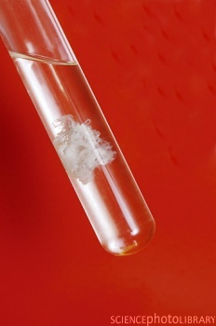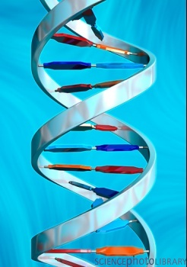

Material de laboratori i reactius

- Vasos de precipitats, proveta, tubs d’assaig, vareta de vidre, pipeta, paper de filtre, embut, balança, nevera, batedora.

- Aigua, sal de cuina, bicarbonat de sodi, xampú, alcohol (isopropanol o etanol), blau de metilè.

- Ceba, all, plàtan, tomàquet, etc.

Procediment

1. Preparació del tampó: mescleu 240 ml d’aigua amb 3 g de sal, 10 g de bicarbonat i 10 ml de xampú. Refredeu a 0 º C.

2. Trituració del material biològic: trossegeu els vegetals, afegiu una mica d’aigua i a continuació tritureu amb la batedora.

3. Addició del tampó: poseu en un tub d’assaig gran uns 5 ml del triturat amb 10 ml del tampó fred. Agiteu amb força durant un parell de minuts.

4. Centrifugació o filtració: si no es disposa d’una centrifugadora, filtreu amb un filtre de paper per eliminar els residus vegetals sòlids. Dipositeu el líquid filtrat en un tub d’assaig. La dissolució contindrà fragments d’ADN mesclats amb moltes altres impureses ( ARN, proteïnes, orgànuls cel·lulars ).

5. Addició de l’alcohol: utilitzeu una pipeta per afegir l’alcohol (etanol o isopropanol) sobre la dissolució; convé que realitzeu aquesta operació molt lentament i deixant lliscar el líquid per les parets del tub. Observeu la precipitació de l’ADN en la interfase entre la dissolució aquosa i l’alcohol.

6. Recollida de l’ADN precipitat (opcional): recolliu l’ADN precipitat amb una vareta de vidre; per aconseguir això heu d’introduir la punta de la vareta just en la part inferior de la separació entre l’alcohol i la dissolució. Remeneu lentament la vareta durant un minut i aconseguireu que els trossos més grans d’ADN s’enrotllin en la punta de la vareta.

7. Tinció de l’ADN: determinats colorants, com el blau de metilè, s’adhereixen a l’ADN. Comproveu aquest fet posant un parell de gotes de colorant sobre les fibres d’ADN que heu recollit. També podeu afegir una gota de blau de metilè en el tub i observar la tinció de les fibres d’ADN.

Qüestionari

1. Busca informació sobre l’ADN i redacta un resum, d’una pàgina com a màxim, amb les seves característiques més destacades ( estructura, funció biològica, etc. ).

2. En quines parts de la cèl·lula podem trobar ADN?

3. Per què hem de triturar la mostra de vegetal?

4. Quina missió compleix la dissolució tampó amb el detergent?

5. Què aconseguim quan filtrem la mescla obtinguda després de la trituració i l’addició del tampó?

6. Per què s’afegeix alcohol en una de les etapes del procediment?

7. Creus que l’ADN obtingut és pur? Busca informació sobre com s’hauria de realitzar l’extracció per aconseguir un ADN més pur.

Informe

Redacta un informe de l’experiència. En aquest informe s’han de distingir clarament les següents parts: objectius, introducció, material de laboratori i reactius, procediment i conclusions, junt amb les respostes al qüestionari i tota la bibliografia consultada.

Pots trobar les normes de presentació dels informes de laboratori en la web del centre www.xtec.cat/iesb7 (departament de ciències experimentals / treball al laboratori)

